Harjutus 2 Kirjeldus Ehitusfirma tegeleb erinevate projektide elluviimisega. Projektidel töötavad töötajad, kes kasutavad erinevaid masinaid ja vajavad materjale. Kõik tegevused on seotud kindla objektiga (ehitusplatsiga). Lugu (tekst, mille põhjal luua tabelid ja ER-diagramm) Ehitusfirma Ehitusekspert OÜ haldab mitmeid ehitusprojekte. Igal projektil on nimi, alguskuupäev, lõppkuupäev, eelarve ja projektijuht. Projektid toimuvad konkreetsetel ehitusobjektidel, mille kohta talletatakse aadress, pindala ja objekti tüüp (nt elumaja, tehas, sild). Ettevõttes töötab palju töötajaid. Igal töötajal on töötaja-ID, nimi, amet (nt ehitaja, insener, projektijuht) ja tunnipalk. Töötajad võivad osaleda mitmes projektis korraga. Ehitusel kasutatakse erinevaid masinaid (nt ekskavaatorid, kraanad, betoonimikserid). Igal masinal on registrinumber, tüüp ja seisukord. Masinaid saab kasutada mitmes projektis ja samas projektis võib olla kasutusel mitu masinat. Projektidel kasutatakse ka materjale (nt tsement, betoon, tellised, torud). Materjalide kohta salvestatakse nimi, ühik (nt kg, m³) ja hind ühiku kohta. Üht materjali saab kasutada mitmes projektis. Seda tööd teevad: Puura, Kundrats,

Teha ette antud teksti põhjal ERD draw.io-s või mõnes muus analoogses keskkonnas. Sisestada andmebaasi tabelid ja igasse tabelisse vähemalt viis rida andmeid. Kõike ridu ei ole vaja siduda võtmete abil. Teha üks omal valikul stored procedure päring ja kutsuda see esile. Teha kolm JOIN päringut. SQL koodi kirjutamisest teha dokumentatsioon niimoodi, et alguses on kood teksti kujul ja koheselt tuleb pilt tulemusest. Kordan, kood peab olema teksti kujul. NB! Kogu töö koos ERD-ga ja päringutega panna githubi eraldi repositooriumi alla. Kui valmis, siis saada link õpetaja emailile.

1. Sisestada andmebaasi tabelid ja igasse tabelisse vähemalt viis rida andmeid.

create table Projekt
(

ID int primary key,
Alguskuupäev date,
Lõpukuupäev date,
Eelarve int,
Projektijuht nvarchar(50)

)

insert into Projekt (ID, Alguskuupäev, Lõpukuupäev, Eelarve, Projektijuht)
values(1, '2026-04-07', '2026-06-12', 3036, 'Anton'),
(2, '2026-05-15', '2026-08-20', 4050, 'Gabriel'),
(3, '2026-04-12', '2026-06-21', 3060, 'Martin'),
(4, '2026-02-08', '2026-05-17', 2100, 'John'),
(5, '2026-01-25', '2026-04-16', 4029, 'Nick')

create table Masin
(
ID int primary key,
Registrinumber int,
Tüüp nvarchar(50),
Seisukord nvarchar(50)
)

insert into Masin (ID, Registrinumber, Tüüp, Seisukord)
values(1, 14, 'Betoonimikser', 'korras'),
(2, 21, 'Ekskavaator', 'halvas seisundis'),
(3, 32, 'Kraana', 'korras'),
(4, 23, 'Ekskavaator', 'halvas seisukorras'),
(5, 41, 'Betoonimikser', 'korras')

create table Materjal
(
ID int primary key,
Nimi nvarchar(50),
Ühik nvarchar(50),
HindÜhikuKohta int
)

insert into Materjal (ID, Nimi, Ühik, HindÜhikuKohta)
values(1, 'Tsement', 'kg', 200),
(2, 'Tsement', 'kg', 500),
(3, 'Betoon', 'kg', 600),
(4, 'Torud', ', m³', 900),
(5, 'Tellised', 'kg', 800)

create table Töötaja
(
ID int primary key,
Nimi nvarchar(50),
Amet nvarchar(50),
Tunnipalk int
)

insert into Töötaja (ID, Nimi, Amet, Tunnipalk)
values(1, 'Jimmy', 'ehitaja', 530),
(2, 'Nathan', 'insener', 820),
(3, 'Margaret', 'ehitaja', 510),
(4, 'Lillith', 'ehitaja', 550),
(5, 'Jake', 'insener', 740)

create table Ehitusobjekt
(
ID int primary key,
Aadress nvarchar(50),
Pindala int,
Objektitüüp nvarchar(50)

)

insert into Ehitusobjekt (ID, Aadress, Pindala, Objektitüüp)
values(1, 'Bellevue 45', 780, 'Elumaja'),
(2, 'Illinois 13', 800, 'Tehas'),
(3, 'New York 15', 845, 'Elumaja'),
(4, 'Texas 17', 750, 'Sild'),
(5, 'Florida 19', 905, 'Elumaja')

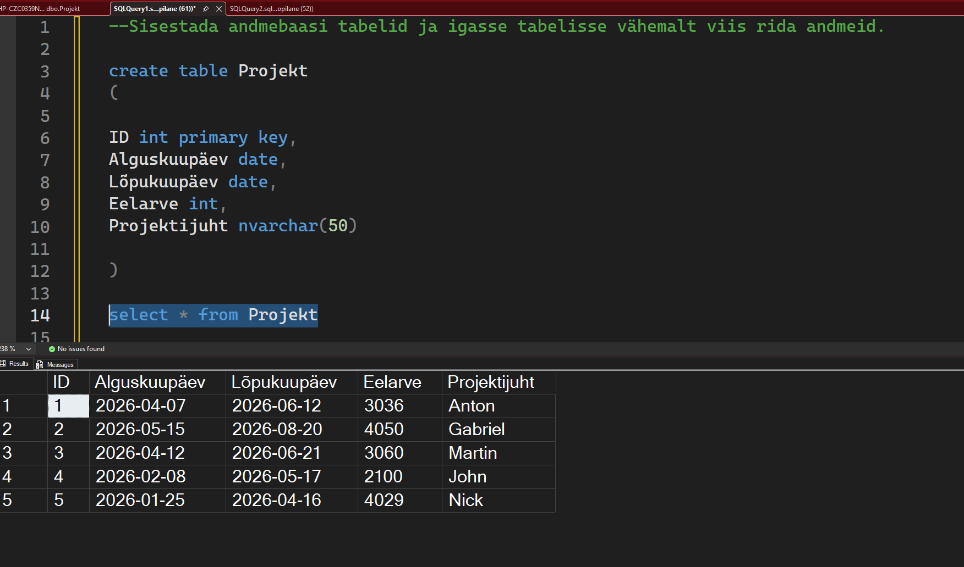

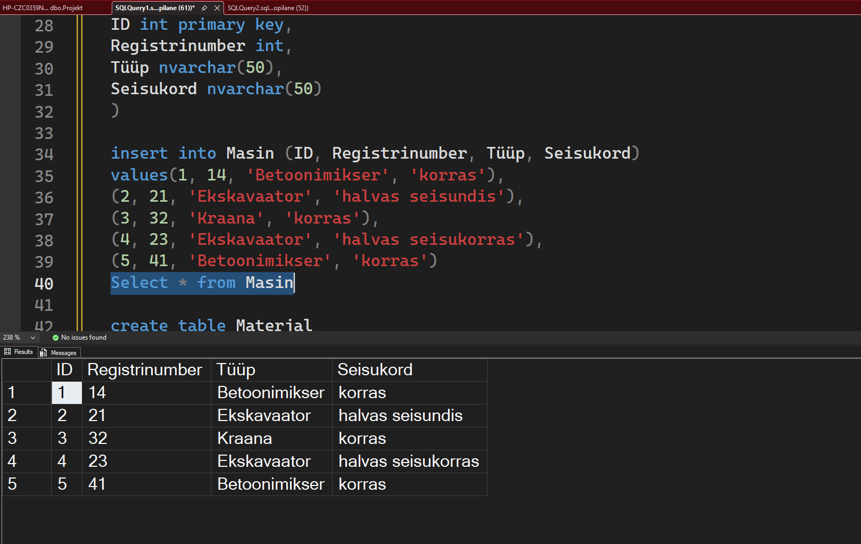
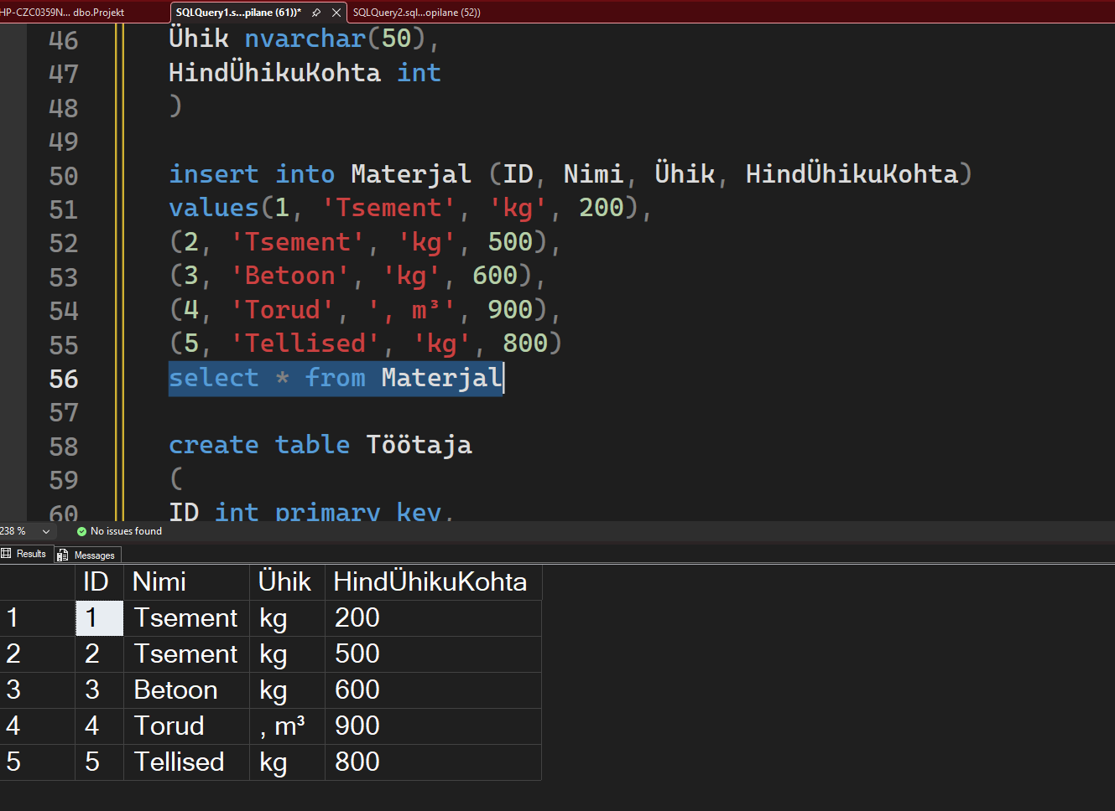

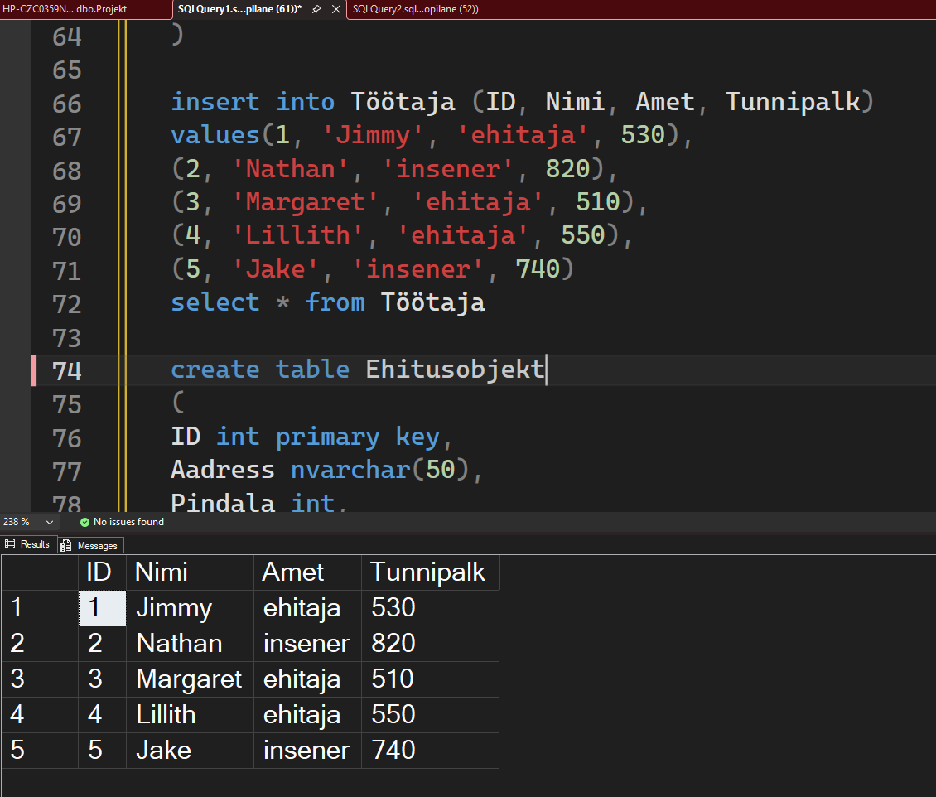

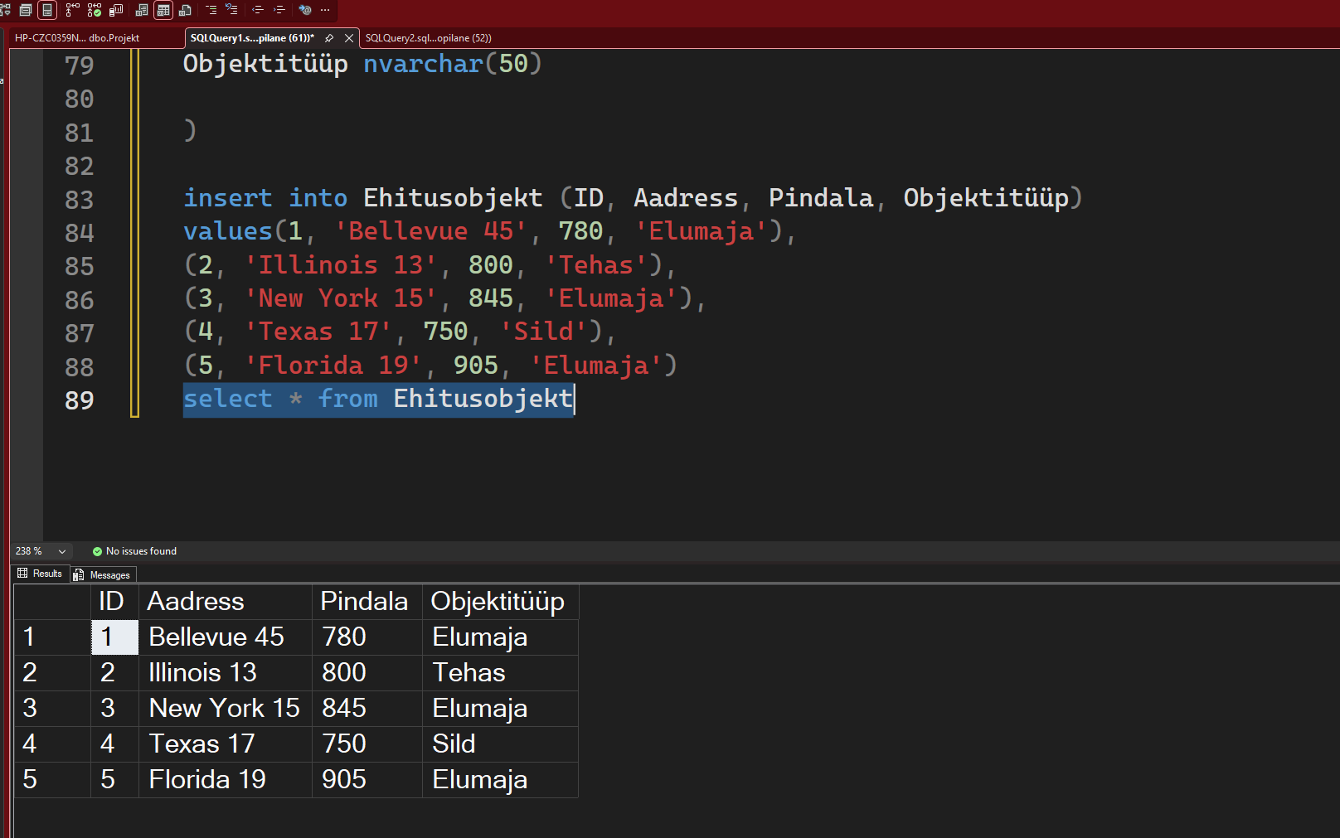

2. Teha üks omal valikul stored procedure päring ja kutsuda see esile.

create procedure spGetNimiJaAmet
as begin
select Nimi, Amet from Töötaja
end
exec spGetNimiJaAmet

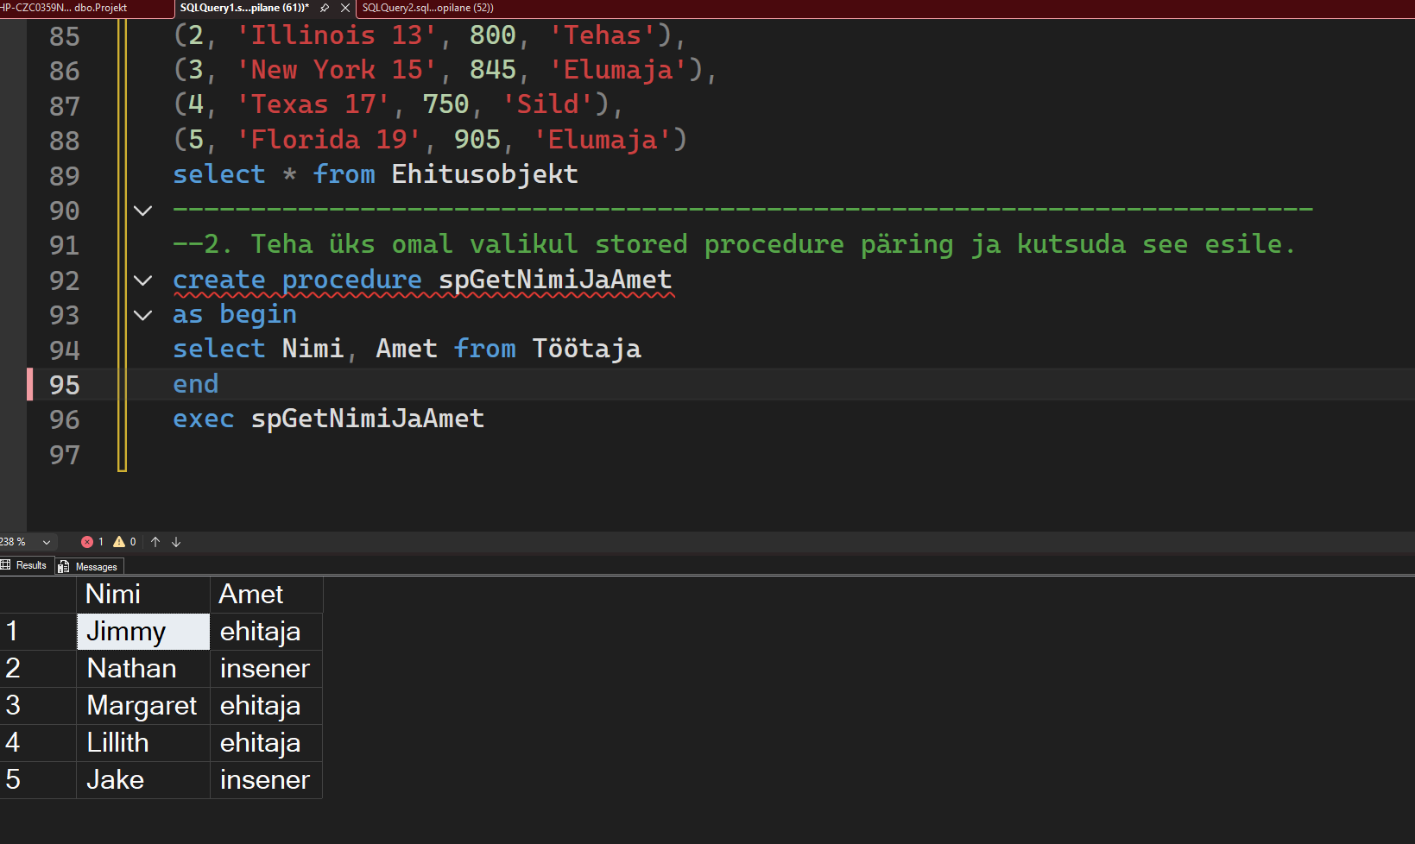

3. Tee kolm JOIN päringut.
Select Nimi, Amet, Tüüp from Töötaja
join Masin on Masin.ID = Töötaja.ID

Select Nimi, Projektijuht, Eelarve from Töötaja
join Projekt on Projekt.ID = Töötaja.ID

Select Nimi, Ühik, Objektitüüp from Materjal
join Ehitusobjekt on Ehitusobjekt.ID = Materjal.ID

